Администрация муниципального района «Читинский район»

ПОСТАНОВЛЕНИЕ

27 мая 2015 г. № 1269

О внесении изменений в постановление администрации муниципального района «Читинский район» от 16 сентября 2014 года «Об утверждении схем размещения рекламных конструкций городского поселения «Атамановское» № 2383

Руководствуясь частью 5.8. статьи 19 Федерального закона Российской Федерации от 13 марта 2006 года № 38-ФЗ «О рекламе», Государственным стандартом ГОСТ Р 52044-2003 от 22 апреля 2003 года «Наружная реклама на автомобильных дорогах и территориях городских и сельских поселений. Общие технические требования к средствам наружной рекламы. Правила размещения» № 124-ст, администрация муниципального района «Читинский район»

постановляет:
1. Внести изменения в схему размещения рекламных конструкций городского поселения «Атамановское» (схема прилагается).
2. Опубликовать (обнародовать) настоящее постановление в порядке, установленном для официального опубликования (обнародования) муниципальных правовых актов, и разместить его на официальном сайте администрации муниципального района «Читинский район» в информационно-телекоммуникационной сети «Интернет».

Руководитель администрации А.А. Эпов

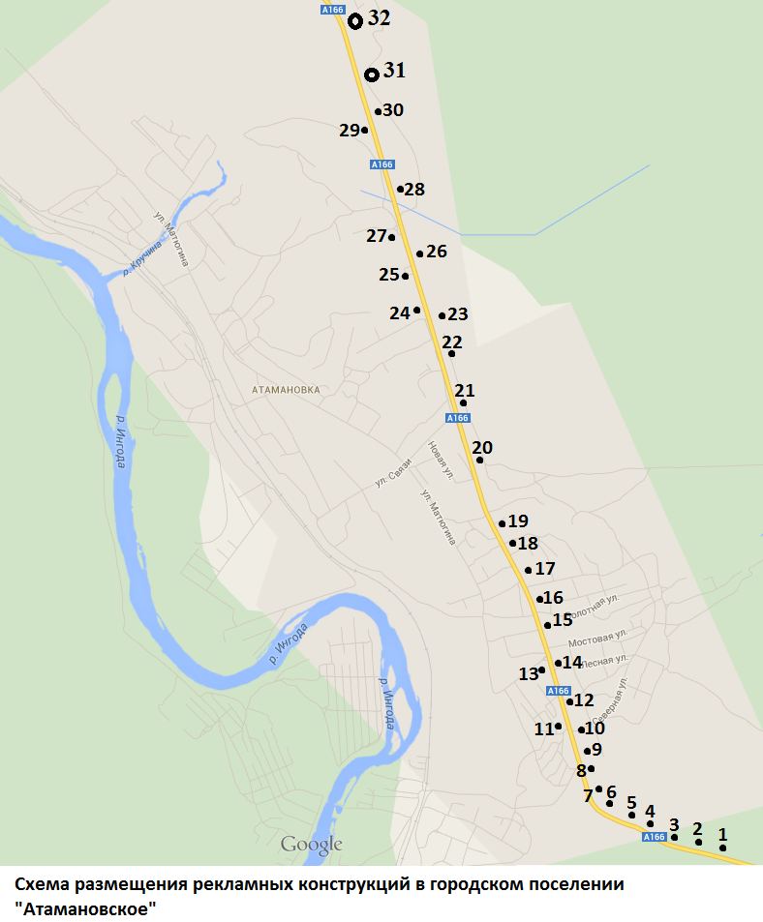
Примечание
Номер на схеме | Адрес рекламного места | Тип конструкции
1 | Границы не уточнены
2 | Границы не уточнены | Щитовая конструкция с размером информационного поля 3*6
3 | Границы не уточнены | Щитовая конструкция с размером информационного поля 3*6
4 | Границы не уточнены | Щитовая конструкция с размером информационного поля 3*6
5 | Границы не уточнены | Щитовая конструкция с размером информационного поля 3*6
6 | Границы не уточнены | Щитовая конструкция с размером информационного поля 3*6
7 | Границы не уточнены | Щитовая конструкция с размером информационного поля 3*6
8 | Границы не уточнены | Щитовая конструкция с размером информационного поля 3*6
9 | Границы не уточнены | Щитовая конструкция с размером информационного поля 3*6
10 | Границы не уточнены | Щитовая конструкция с размером информационного поля 3*6
11 | Границы не уточнены | Щитовая конструкция с размером информационного поля 3*6
12 | Границы не уточнены | Щитовая конструкция с размером информационного поля 3*6
13 | Границы не уточнены | Щитовая конструкция с размером информационного поля 3*6
14 | Границы не уточнены | Щитовая конструкция с размером информационного поля 3*6
15 | Границы не уточнены | Щитовая конструкция с размером информационного поля 3*6
16 | Границы не уточнены | Щитовая конструкция с размером информационного поля 3*6
17 | Границы не уточнены | Щитовая конструкция с размером информационного поля 3*6
18 | Границы не уточнены | Щитовая конструкция с размером информационного поля 3*6
19 | Границы не уточнены | Щитовая конструкция с размером информационного поля 3*6
20 | Границы не уточнены | Щитовая конструкция с размером информационного поля 3*6
21 | Границы не уточнены | Щитовая конструкция с размером информационного поля 3*6
22 | Границы не уточнены | Щитовая конструкция с размером информационного поля 3*6
23 | Границы не уточнены | Щитовая конструкция с размером информационного поля 3*6
24 | Границы не уточнены | Щитовая конструкция с размером информационного поля 3*6
25 | Границы не уточнены | Щитовая конструкция с размером информационного поля 3*6
26 | Границы не уточнены | Щитовая конструкция с размером информационного поля 3*6
27 | Границы не уточнены | Щитовая конструкция с размером информационного поля 3*6
28 | Границы не уточнены | Щитовая конструкция с размером информационного поля 3*6
29 | Границы не уточнены | Щитовая конструкция с размером информационного поля 3*6
30 | Границы не уточнены | Щитовая конструкция с размером информационного поля 3*6
31 | Границы не уточнены | Щитовая конструкция с размером информационного поля 3*6
32 | Границы не уточнены | Щитовая конструкция с размером информационного поля 3*6

Схема размещения рекламных конструкций в городском поселении «Атамановское»

